**В 2025 году в г. Веневе продолжится благоустройство дворовых территорий**

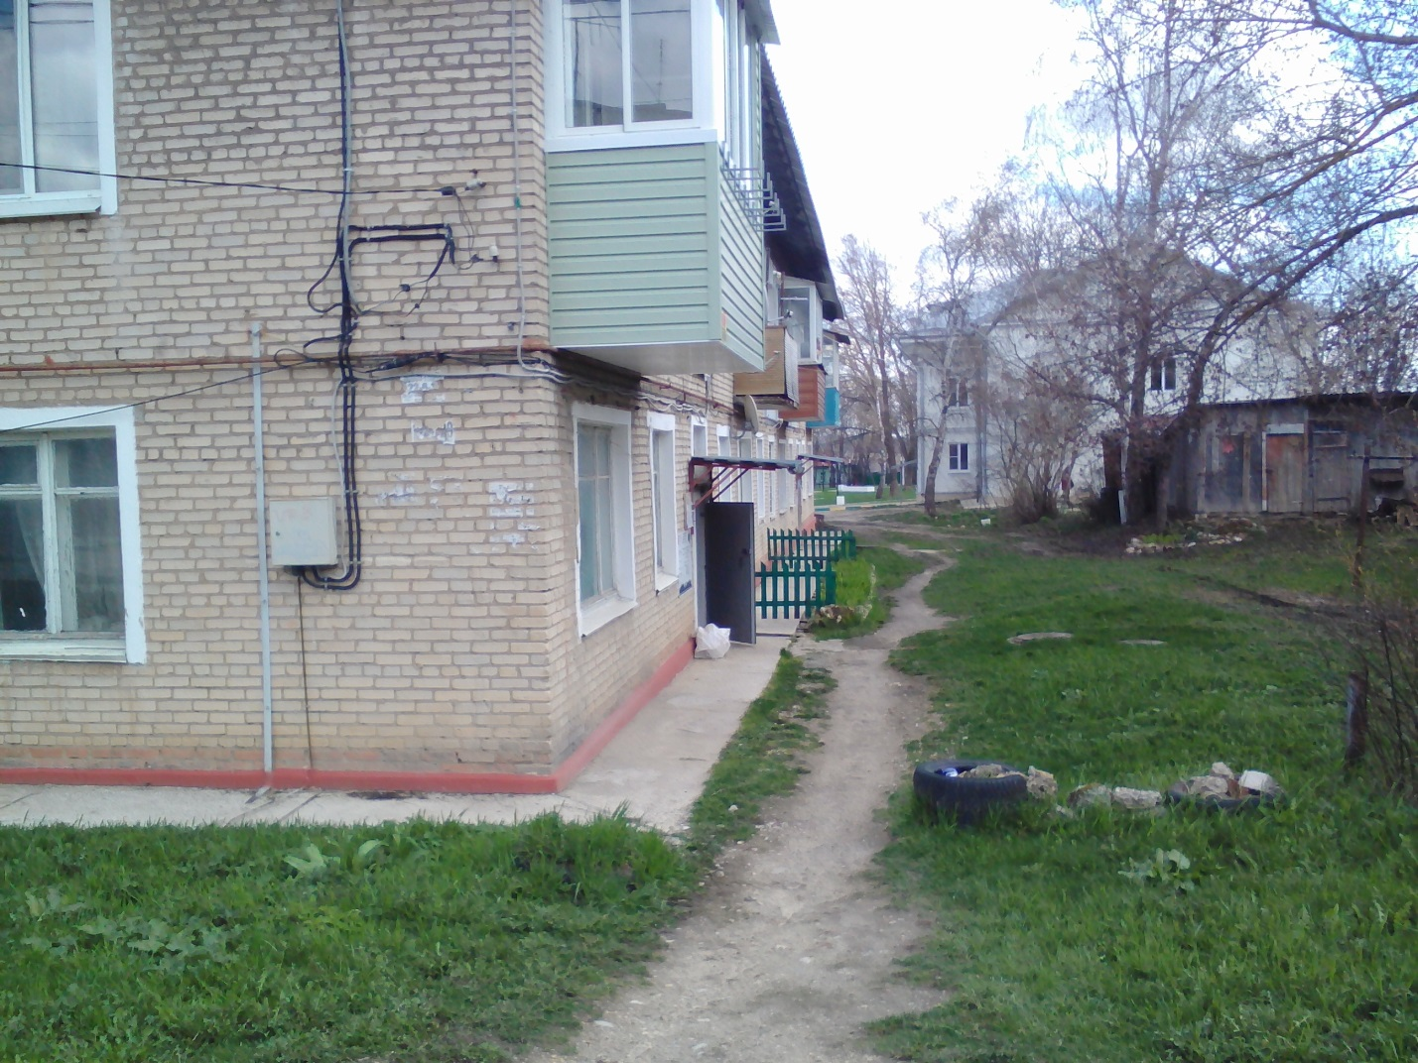

В 2025 году в рамках реализации федерального проекта «Формирование комфортной городской среды» национального проекта «Инфраструктура для жизни» будет выполнено благоустройство дворовых территорий многоквартирных домов:

- №№ 12, 17, 19а, 22, 24а по улице Л.Толстого,

- № 12 по улице К. Маркса,

- №№ 13, 21 по улице Володарского,

- № 10б по улице Революционная,

- № 47б в микрорайоне Южный.

В перечень работ по благоустройству входит: ремонт асфальтового покрытия дворовых проездов с заменой бордюрного камня, ремонт асфальтового покрытия подходов к подъездам, устройство парковочных карманов, установка новых скамеек и урн, устройство площадок для оборудования для уличной сушки белья.

Строительный контроль на всех этапах выполнения работ осуществляет МУ «Управление строительства и жилищно-коммунального хозяйства».

Начало работ запланировано при наступлении благоприятных погодных условий не позднее 15 мая 2025 года.

